|  |
| --- |
| ГБНОУ Санкт-Петербургский городской Дворец творчества юных |
| Мини-учебник по астрономии |
| пособие для учащихся 7-9 классов |

|  |
| --- |
| выполнено учениками ЮКК 1 года обучения под руководством Мироновой С.М.  31.12.2020 |

Оглавление

[История астрономии 2](#_Toc61346437)

[Древнейший период (Богданов Никита, 105 группа) 2](#_Toc61346438)

[Классический период (Васильева Виктория, 107 группа) 4](#_Toc61346439)

[Системы координат 5](#_Toc61346440)

[Экваториальная система координат (Евграфова Виктория, 106 группа) 5](#_Toc61346441)

[Невосходящие, незаходящие, восходящие и заходящие звёзды (Евсеева Татьяна, 108 группа) 7](#_Toc61346442)

[Эффекты, искажающие положение звезд на небе 8](#_Toc61346443)

[Астрономическая рефракция (Костикова Екатерина, 107 группа) 8](#_Toc61346444)

[Суточный параллакс (Красилева Дарья, 108 группа) 10](#_Toc61346445)

[Годичный параллакс (Логунов Артем, 105 группа) 12](#_Toc61346446)

[Парсек и его связь с метром, астрономической единицей, световым годом (Максимюк Леонид 107 группа) 13](#_Toc61346447)

[Прецессия (Рудоманова Александра, 106 группа) 14](#_Toc61346448)

[Нутация (Савин Иван, 107 группа) 15](#_Toc61346449)

[Измерение расстояний в астрономии 16](#_Toc61346450)

[Лазерная локация Луны (Дзюба Алексей, 105 группа) 16](#_Toc61346451)

[Годичный параллакс звезды (Ефремова Ксения, 107 группа) 17](#_Toc61346452)

[Фотометрический метод определения расстояний (Иванов Владимир, 108 группа) 20](#_Toc61346453)

[Солнечная система 21](#_Toc61346454)

[Состав Солнечной системы (Скопцев Елисей, 106 группа) 21](#_Toc61346455)

[Расстояния в Солнечной системе (Соколов Федор, 105 группа) 22](#_Toc61346456)

[Луна (Круглов Александр, 108 группа) 26](#_Toc61346457)

# История астрономии

## Древнейший период (Богданов Никита, 105 группа)

***Астрономия*** — древнейшая наука. Она возникла, как указывал один из великих осново­положников научного коммунизма — Фридрих Энгельс, в связи с практическими потребностями людей.

Основным занятием древнейших народов было скотоводство и земледелие. Поэтому им нужно было иметь представление о явлениях природы, об их связи с временами года. Люди знали, что смена дня и ночи обусловлена вос­ходом и заходом Солнца. В древнейших госу­дарствах: Египте, Вавилонии, Индии и других— земледелие и скотоводство регулировались такими сезонными (т. е. повторяющимися в одни и те же времена года) явлениями природы, как разливы больших рек, наступление периода дождей, смена теплой и холодной погоды и т. д.

Давние наблюдения неба привели к открытию связи между сменой времен года и такими не­бесными явлениями, как изменение полуден­ной высоты Солнца в течение года, появление на небе с наступлением вечерней темноты яр­ких звезд.

Таким образом, еще в глубокой древности были заложены основы календаря, в котором основной мерой для счета времени стали сутки (смена дня и ночи), месяц (промежуток между двумя новолуниями) и год (время видимого пол­ного оборота Солнца по небу среди звезд). Календарь был необходим в первую очередь для того, чтобы с известной точностью рас­считывать время начала полевых работ. Еще в седой древности была установлена приблизи­тельная продолжительность года — 3651/4 су­ток. На самом деле продолжительность года (т. е. периода обращения Земли вокруг Солнца) составляет 365 дней 5 часов 48 минут 46 секунд— на 11 минут 14 секунд меньше, чем 365 1/4 су­ток. Эта «приблизительность» давала себя знать тем, что с течением времени календарь расхо­дился с природой; ожидаемые сезонные явле­ния наступали несколько раньше, чем они долж­ны были наступить по календарю. С каждым годом это расхождение увеличивалось, и нужны были наблюдения неба и земных явлений, чтобы постоянно уточнять календарь, «сближать» его с природой. Такие наблюдения и велись в неко­торых странах Древнего Востока.

С течением времени было обнаружено, что, кроме Солнца и Луны, есть еще пять светил, которые постоянно перемещаются по небу среди звезд. Эти «блуждающие» светила — плане­ты — впоследствии были названы Меркури­ем, Венерой, Марсом, Юпитером и Сатурном. Наблюдения позволили также подметить на небе очертания наиболее характерных созвездий и установить периодичность наступления таких явлений, как солнечные и лунные затмения.

Многие греческие ученые, однако, наивно полагали, что Земля — самое крупное тело во Вселенной и находится в ее центре. При этом они вначале считали Землю неподвижным плоским телом, вокруг которого обращаются Солн­це, Луна и планеты.

Позднее, систематически наблюдая природу, ученые пришли к выводу, что Вселенная и Земля, на которой мы живем, устроены гораздо сложнее, чем это представ­ляется неискушенному наблюдателю. В конце VI в. до н. э. Пифагор впервые, а за ним в V в. Парменид высказали предположение, что Земля — тело не плоское, а шарообразное.

Крупным достижением науки было учение греческих философов Левкиппа и Демокрита. Они утверждали, что все существующее со­стоит из мельчайших частиц материи — атомов и что все явления природы совершаются без какого-либо участия богов и других сверхъесте­ственных сил.Позднее, в IV в. до н. э., с изложением своих взглядов на устройство Вселенной вы­ступил Аристотель —величайший из ученых и философов Греции.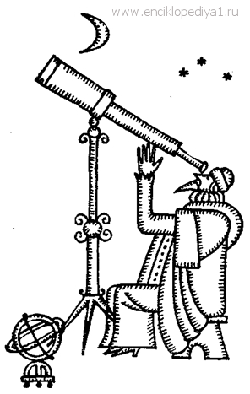

## Классический период (Васильева Виктория, 107 группа)

**В 17** веке были открыты туманности Ориона и Андромеды.  
Было открыто наличие у Сатурна спутника.  
В 1675 году датский астроном Олаф Рёмер впервые оценил скорость света и произвёл новейшие вычисления расстояний до планет.  
А в 1687 году астроном Исаак Ньютон выводит закон Всемирного Тяготения, которым объясняет все три закона Кеплера.

**в 18** веке свои работы продолжает английский учёный Эдмунд Галлей. Он обнаружил, что звёзды Сириус, Альдебаран и Арктур имеют собственное движение. Также он обращает научное внимание на звёздные туманности, выявляет причины их свечения и представляет возможную структуру.  
В середине 18 века стали появляться первые космогонические теории и гипотезы. Помощник Ньютона Уильям Уинстон высказал предположение о происхождении Земли из космической кометы.  
Огромную роль в развитии астрономической науки сыграл английский учёный Уильям Гершель. Он построил оптические телескопы - рефлекторы.  
К концу 18 века учёные-астрономы владели мощнейшими инструментами исследования: наблюдательными усовершенствованными рефлекторами, теоретическими знаниями небесной механики и фотометрии. А также новые законы для изучения небесных тел облегчали вычисление положения Луны и Планет, предсказывали в точности время прохождения комет и затмений, помогали определить реальное положение космических объектов

**19 столетие** стало времен очень бурного развития астрономической науки. В Европе увеличивается количество построенных обсерваторий, телескопическая техника совершенствуется, размеры рефлекторов становятся более масштабными.

В 1802 году был построен первый спектроскоп. Также с помощью этого прибора были открыты фраунговеры.  
К середине 19 века учёными уже были хорошо изучены светящиеся спектры газов. И тогда в 1862 году шведский астроном составил первый атлас спектра Солнца.  
В 1836 году развивается фотометрическая астрономия. А в 40-х годах 19 века произошло рождение фотографической астрономии, основателями которой по праву считаются американские астрономы Уильям и Джордж Бонд.  
С середины 19 века начинается важнейший этап в астрономии благодаря тому, что возникает спектральный анализ и происходит развитие фотографической науки. Эти современные методы позволили учёным начать изучение физических особенностей небесных тел. В то время возникла наука астрофизика.

Главными достижениями в 19 веке стало открытие начала термодинамики, точно известным определением вышло, что свет имеет волновую природу. Благодаря этим и другим явлениям, ставшим объяснимыми и понятными, появилась возможность создания первого астрофизического инструмента, который назвали полярископом.

Технические и научные достижения позволили учёным во всём мире совершать значительные открытия, результатом которых стало окончательно сформированное представление о Вселенной.

# Системы координат

Экваториальная система координат (Евграфова Виктория, 106 группа)

**Экваториальная система координат** — система небесных координат, имеющая две формы: первую и вторую экваториальные системы. В обеих формах основной плоскостью является плоскость небесного экватора.

В отличие от горизонтальной системы небесных координат, где за основную плоскость принят истинный горизонт небесной сферы, в **экваториальной системе небесных координат** основной плоскостью является плоскость небесного экватора, а полюсами являются полюсы мира. Положение светила в этой системе координат определяется склонением и часовым углом светила.

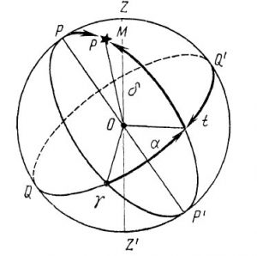Принцип экваториальной системы небесных координат.

***Склонением светила δ*** называется угол, заключенный между плоскостью небесного экватора и направлением на светило из центра небесной сферы. Склонение светила измеряется от 0 до ±90°.  
Положительное склонение отсчитывается в направлении к Северному полюсу мира, а отрицательное — к Южному.

***Полярным расстоянием Р*** называется угол в плоскости круга склонения, заключенный между осью мира и направлением на светило из центра небесной сферы. Полярное расстояние отсчитывается от Северного полюса мира к Южному от 0 до 180°. Между полярным расстоянием и склонением светила имеется следующая зависимость:

**Р + δ = 90°**, откуда **Р = 90° — δ; δ = 90° — Р**

***Часовым углом светила t*** называется двугранный угол в плоскости небесного экватора, заключенный между плоскостью небесного меридиана и плоскостью круга склонения светила.  
Часовой угол отсчитывается от южного направления небесного меридиана по ходу часовой стрелки (к западу) до круга склонения светила от 0 до 360°. Важно знать, что отсчет часового угла светила ведется в направлении суточного вращения небесной сферы.

## Невосходящие, незаходящие, восходящие и заходящие звёзды (Евсеева Татьяна, 108 группа)

**Восходящие и заходящие звёзды**. Неподвижные звёзды, которые дважды в сутки пересекают линию горизонта, в отличие от звёзд, которые никогда не заходят или не восходят.

На широте Москвы звёзды, склонение которых больше 56°, всегда находятся над горизонтом (они называются **«незаходящими»),** а звёзды, расположенные южнее -24° по склонению, никогда не появляются над горизонтом (они называются **«невосходящими»**).

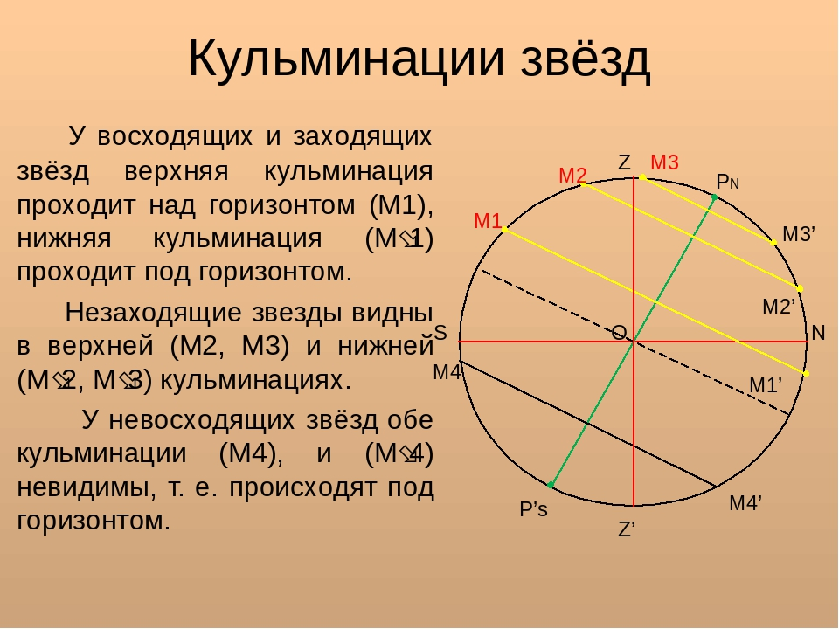

Светило называется незаходящим, если вся его суточная параллель расположена выше горизонта: тогда видны обе кульминации – такие звёзды расположены недалеко от северного полюса мира. Светило называется невосходящим, если вся его суточная параллель расположена ниже горизонта: такие звёзды находятся в южном полушарии и никогда не видны у нас. Остальные часть суток над горизонтом, а часть - под горизонтом, это заходящие (восходящие).

* **Незаходящие звёзды( видно всю ночь)**
* **Заходящие( видно часть ночи)**
* **Восходящие(видно частицу ночи)**
* **Невосходящие( вообще не видно ночью**)

б(90-незаходящие светила( склонение больше либо равно 90 градусам – угол)

б(90-невосходящие светила( склонение меньше либо равно 90 грпадусам-угол)

(90-светила восходят и заходят( кульминация меньше 90 градусов-угол)

# Эффекты, искажающие положение звезд на небе

## C:\Users\79118\AppData\Local\Temp\lu2892zcsxl.tmp\lu2892zcsy2_tmp_437c4ba16cc2e6ef.pngАстрономическая рефракция (Костикова Екатерина, 107 группа)

— это преломление в  
атмосфере световых лучей от небесных светил, и изменение, в связи с этим, их положения на 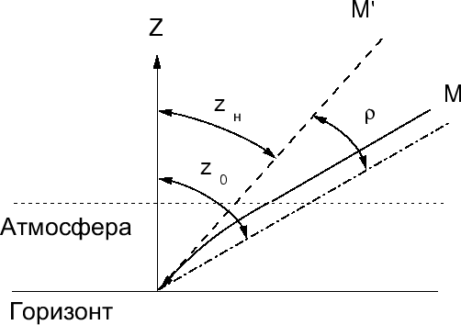небосводе.

**Z** **H = ZO - p, hH = hO - p**

#### **Расчёт атмосферной рефракци**C:\Users\79118\AppData\Local\Temp\lu2892zcsxl.tmp\lu2892zcsy2_tmp_755c863488960cc0.png **и**

Строгий расчёт преломления требует численного интегрирования, используя этот метод. Вывел простую эмпирическую формулу для определения величины рефракции в зависимости от видимой высоты светил, используя алгоритм [Гарфинкеля (1967)](http://adsabs.harvard.edu/abs/1967AJ.....72..235G) в качестве опорного, если ha - это видимая высота светила в градусах, то рефракция R в угловых минутах будет равна

Формула Беннетта для расчёта атмосферной рефракции

точность формулы составляет до 0,07' для высот от 0° до -90° (Meeus 1991, 102). Смардсон (1986) вывел формулу для определения рефракции относительно истинной высоты светил; если h - это истинная высота светила в градусах, то рефракция R в угловых минутах составит

Формула Смардсона для расчёта атмосферной рефракции

формула согласуется с формулой Беннетта с точностью до 0.1'. Обе формулы будут верными при атмосферном давлении равном 101,0 кПа и температуре 10° С; для различных значений давления Р и температуры Т результат расчёта рефракции, произведённый по этим формулам, следует умножить на Формула для корректировки атмосферной рефракции в зависимости от температуры и давления

(по данным Мееуса, 1991, 103). Рефракция увеличивается примерно на 1% при увеличении давления на каждые 0,9 кПа и уменьшается примерно на 1% на каждые 0,9 кПа снижения давления. Точно так же рефракция увеличивается примерно на 1% при уменьшении температуры на каждые 3°С и рефракция уменьшается примерно на 1% при повышении температуры на каждые 3° С.

## Суточный параллакс (Красилева Дарья, 108 группа)

Теория

Параллакс-видимое изменение положения космического тела в следствии перемещения наблюдателя.

P- Суточный параллакс

а- радиус Земли

Δ- Расстояние до тела

Р=а/ Δ

Суточный параллакс: в течении ночи меряется направление на объект и из-за суточного вращения земли точка наблюдения (например обсерватория) смещается и на небе объект тоже смещается поскольку точки наблюдения перемещались.



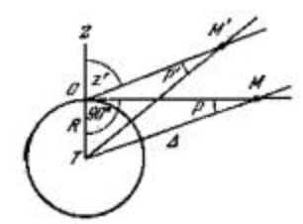

p' = p sin z'

Практика

Заметим, что радиус земли равен 6371 км.

1.1 Астроном Василий очень хочет узнать расстояние до Юпитера, так получилось, что он наблюдал за ним в период противостояния, но уснул. Помогите ему рассчитать расстояние до Юпитера если параллакс в тот момент составлял 2^2’

Ответ: 4а.е. (598391483 км)

1.2 Пятиклассник Федя очень хочет узнать суточный параллакс Луны, он наблюдал за ней, но т.к. плохо учил астрономию не помнет как это сделать. Помогите ему рассчитать суточный параллакс Луны зная, что от земли до Луны 384400 км.

Ответ: 57 угловых минут

1.3 Найдите суточный параллакс Солнца.

Ответ: 8,8’

## Годичный параллакс (Логунов Артем, 105 группа)

**Годичный параллакс (p или π)** - угол, под которым со звезды был бы виден средний радиус земной орбиты, расположенный перпендикулярно направлению на звезду. Годичный параллакс является доказательством движения Земли вокруг Солнца и основным методом измерения расстояний до звёзд.

В 1837 г. впервые были осуществлены надёжные измерения годичного параллакса. Русский астроном Василий Яковлевич Струве (1793—1864) провёл эти измерения для ярчайшей звезды Северного полушария Веги

p

**p**-годичный параллакс

**a**-средний радиус земной орбиты

a

Солнце

Чтобы увидеть перемещение звезд используют в качестве ориентиров далекие по сравнению со звездами галактики. Для этого наблюдения производят из разных точек земной орбиты. И они будут наиболее продуктивны, если проводить их с промежутком в полгода: Земля перенесется за это время в противоположную точку своей орбиты, и расстояние между пунктами наблюдения будет максимальным.

**Как рассчитать параллакс?**

Для этого нам понадобится парсек. Парсек (пк) – это расстояние с которого большая полуось земной орбиты видна под углом в 1''.

1 пк = 3,26 св. года = 206265 а.е.  
D=

D=

Точность измерения параллаксов - 0,001''.

## Парсек и его связь с метром, астрономической единицей, световым годом (Максимюк Леонид 107 группа)

Парсек-внесистемная единица измерения расстояний в астрономии, равная расстоянию до объекта, годичный тригонометрический параллакс которого равен одной угловой секунде. Название образовано из сокращений слов «[параллакс](https://ru.wikipedia.org/wiki/%D0%9F%D0%B0%D1%80%D0%B0%D0%BB%D0%BB%D0%B0%D0%BA%D1%81)» и «[секунда](https://ru.wikipedia.org/wiki/%D0%A3%D0%B3%D0%BB%D0%BE%D0%B2%D0%B0%D1%8F_%D1%81%D0%B5%D0%BA%D1%83%D0%BD%D0%B4%D0%B0)». Парсек, единица расстояния в астрономии, равная 206 265 астрономическим единицам, или 3,258 светового года, или км. Один парсек – это расстояние до объекта, годичный параллакс которого составляет 1 секунду дуги. мера расстояний до космических объектов, это расстояние до объекта, годичный тригонометрический параллакс которого равен одной угловой секунде и равное 30 856 775 814 913 673 метрам (точно).Парсек - единица измерений расстояний в астрономии. Это внесистемная единица, так же, как и астрономическая единица или световой год. Своё название парсек получил от сокращения слов «параллакс» и «секунда». Определение парсека не так просто для восприятия: один парсек - это расстояние до объекта, годичный тригонометрический параллакс которого равен одной угловой секунде.

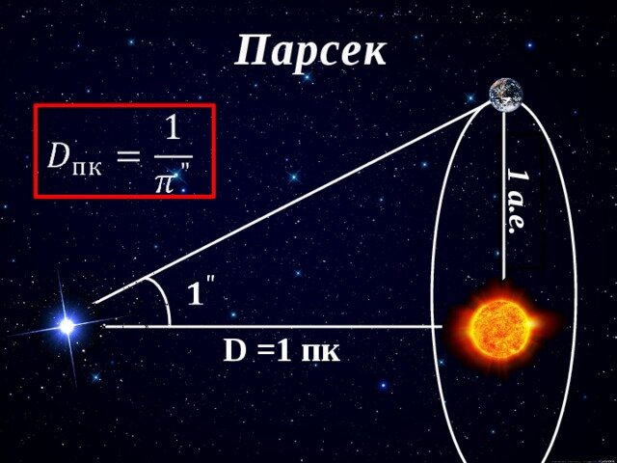

## Прецессия (Рудоманова Александра, 106 группа)

Прецессия — явление, при котором ось вращения тела меняет своё направление в пространстве. Следует, однако, понимать, что ось вращения — не то же самое, что направление момента импульса; хотя момент импульса тела имеет свойство сохраняться (в отсутствие внешних воздействий), вращение твёрдого тела может происходить либо вокруг этого вектора (например, у тел, обладающих определённой симметрией), либо ось вращения будет постоянно менять своё направление.

Прецессия Земли вызвана ее несферичностью и несовпадением плоскостей экватора и эклиптики. Экваториальный радиус Земли больше полярного, поэтому гравитационное притяжение Луной или Солнцем экваториального избытка масс Земли вызывает момент сил, стремящийся совместить плоскости экватора и эклиптики.

Колебание оси вращения Земли влечёт изменение положения звёзд относительно экваториальной системы координат. В частности, через некоторое время Полярная звезда перестанет быть ближайшей к северному полюсу Земли яркой звездой, а Турайс будет Южной Полярной звездой примерно в 8100 году н. э.

Предположительно, с прецессией связано периодическое изменение климата Земли.

Когда-то в местах, где мы сегодня живем, росли тропические леса, в которых бродили ящеры, а потом эти земли скрылись под толстым слоем льда… Отчего же менялся климат на нашей планете?

Еще в середине XIX века геологи сделали неожиданное открытие: оказалось, что когда-то, десятки и сотни тысяч лет назад, гигантские ледники, вроде тех, которые сегодня занимают Антарктиду и Гренландию, покрывали огромные пространства в Европе и Северной Америке. Причем такие периоды очень холодного климата – мы именуем их оледенениями – повторялись несколько раз. Но почему это происходило, долгое время оставалось загадкой.

Ответить на этот вопрос смог выдающийся сербский ученый Милутин Миланкович. Он пришел к выводу, что колебания климата связаны с изменениями параметров земной орбиты, и прецессия является одним из этих параметров.

## Нутация (Савин Иван, 107 группа)

**Нутация** - од­на из со­став­ляю­щих вра­ща­тель­но­го дви­же­ния те­ла, ха­рак­те­ри­зуе­мая из­ме­не­ни­ем уг­ла ме­ж­ду осью соб­ст­вен­но­го вра­ще­ния те­ла и осью, во­круг ко­то­рой про­ис­хо­дит [пре­цес­сия](https://bigenc.ru/physics/text/3176619). Вра­щательное дви­же­ние те­ла скла­ды­ва­ет­ся из собственного вра­ще­ния (с уг­ло­вой ско­ро­стью Ω) во­круг свя­зан­ной с те­лом оси OZ, пре­цес­сии (с уг­ло­вой ско­ро­стью ω) оси OZ во­круг не­под­виж­ной оси OZ1 и Н. – из­ме­не­ния уг­ла θ (уг­ла Н.) ме­ж­ду ося­ми OZ и OZ1.

Ну­та­ци­он­ные ко­ле­ба­ния мож­но на­блю­дать на на­чаль­ной ста­дии дви­же­ния вра­щаю­ще­го­ся волч­ка в ре­жи­ме псев­до­ре­гу­ляр­ной пре­цес­сии: ко­нец оси волч­ка, как пра­ви­ло, опи­сы­ва­ет пет­ле­об­раз­ную кри­вую. Умень­ше­ние уг­ло­вой ско­ро­сти собств. вра­ще­ния волч­ка со­про­во­ж­да­ет­ся рос­том ам­пли­ту­ды ну­та­ци­он­ных ко­ле­ба­ний, осо­бен­но за­мет­ных на ко­неч­ной ста­дии дви­же­ния волч­ка.

**Нутация Земли** - небольшие (до 9") колебания земной оси, вызываемые некоторыми особенностями притяжения Земли Луной и накладывающиеся на прецессию Земли. Период нутации Земной составляет около 18,6 года. Нутация Земли была открыта Джеймсом Бредли в 1728 году.

.

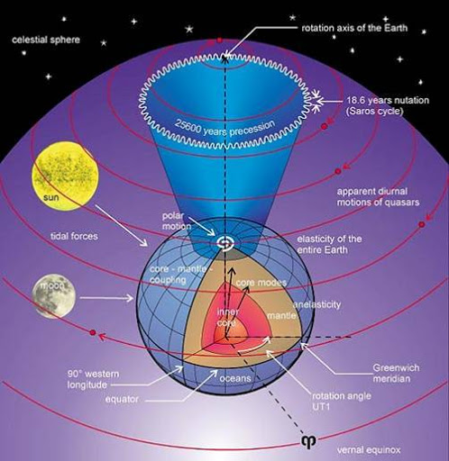

*Нутация Земли*

<---------------------

## 

# Измерение расстояний в астрономии

## Лазерная локация Луны (Дзюба Алексей, 105 группа)

Лазерная локация Луны — измерение расстояний между двумя точками на поверхностях по средствам лазера.

Для измерения расстояния требуется высокоточное оборудование, которое способно зафиксировать лазер на расстоянии более 700 мегаметров, и высокоточные часы. Измерение происходит следующим образом: Запускается пучок света из лазера и через некоторое время „ловится“ на земле и измеряется расстояние.

Как же измерить расстояние?

* Расстояние = Скорость / время.
* Скорость нам известна. Она равняется скорости света, то есть 299 792 458 м/с.
* Время же зафиксируют часы.

А как же нам отправить пучок света с луны?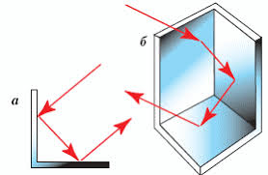

А нам это и не нужно.

Нам нужны зеркала. Так как угол падения равен углу отражения, можно построить схему из зеркал, которая будет отражать пучок света ровно в ту сторону, из которой он был выпущен. Такая конструкция называется ***Угловым отражатель.***

Такие отражатели впервые были привезены на луну миссией «Аполлон 11».

С земли остается лишь посветить мощным лазером. Получить его обратно в течении +-2 секунд. Замерить время от «отправления» до «получения». И разделить одно на другое по вышеуказанной формуле.

## Годичный параллакс звезды (Ефремова Ксения, 107 группа)

Годичный параллакс — это из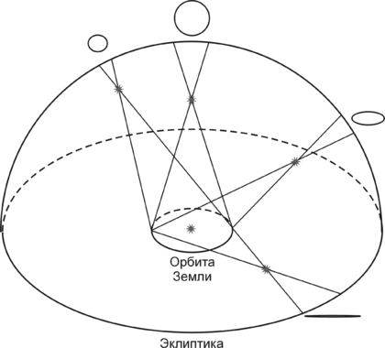менение координаты звезды, вызванное изменением положения наблюдателя из-за обращения Земли вокруг Солнца. Является доказательством движения Земли вокруг Солнца и основным методом измерения расстояний до звёзд. Величина годичного параллакса данной звезды равна углу, под которым большая полуось земной орбиты видна с расстояния этой звезды. Ввиду огромных расстояний до звёзд годичные параллаксы даже у ближайших из них не превосходят одной секунды дуги.

Годичный параллакс у звезд вблизи плоскости эклиптики (слева) и полюса эклиптики (справа). Ввиду обращения Земли вокруг Солнца положения звезд на небе должны испытывать параллактическое смещение. Видимая форма траектории звезды на небе имеет форму эллипса, большая полуось которого параллельна эклиптике.

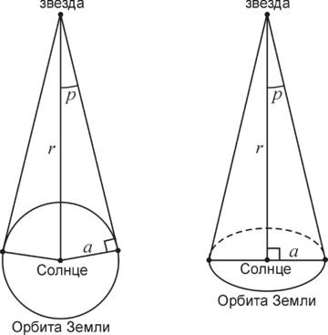Если звезда наблюдается вблизи эклиптики, то максимальный параллактический угол, т.е. угол, образованный звездой, Землёй и Солнцем, находится из соотношения ***sin=a/r***

где ***a*** — расстояние между Землёй и Солнцем, — расстояние от Солнца до звезды. Если звезда наблюдается вблизи полюса эклиптики, то параллактический угол вычисляется по формуле ***tgp=a/r***

Поскольку годичные параллаксы звёзд очень малы, синус и тангенс угла ***p*** равны значению самого этого угла, выраженного в радианах. Поэтому в любом случае параллакс пропорционален расстоянию от Земли до Солнца и обратно пропорционален расстоянию до звезды.

На практике при измерении звёздных параллаксов обычно определяют положение звезды относительно других, существенно более слабых звезд, которые предполагаются гораздо более удалёнными, чем исследуемая звезда (*дифференциальный метод* измерения годичных параллаксов).

Если параллакс звезды определён непосредственным измерением углов, как описано выше, то говорят о *тригонометрическом* параллаксе. Помимо тригонометрического, в настоящее время существуют и другие методы определения расстояний до звёзд. Например, изучение спектров некоторых звёзд позволяет оценить их абсолютную звёздную величину, а значит, и расстояние. Если его пересчитать в параллактический угол, то полученную величину называют *спектральным* параллаксом. Существуют также *динамический*, *групповой*, *средний* и *энергетический* параллаксы.

Однако нужно помнить, что в конечном итоге все методы определения расстояний требуют калибровки с помощью тригонометрического метода*.*

## Фотометрический метод определения расстояний (Иванов Владимир, 108 группа)

В астрономии нет универсального метода измерения расстояний до небесных объектов. По мере перехода к более удаленным объектам один метод сменяет другой. Фотометрический метод является одним из методов определения расстояний и используется для измерения расстояний до больших групп звезд. Он основан на светимости звёзд.

Освещенности, которые создаются одинаковыми по мощности источниками света, обратно пропорциональны квадратам расстояний до них. Значит, видимый блеск одинаковых светил может служить мерой расстояний до них.

Основная формула фотометрических расстояний rф (пк):

lgrf

где ***m*** – видимая звездная величина, а ***M*** - абсолютная звездная величина. Видимая величина измеряется непосредственно, а значение ***М*** обычно определяют по спектру источника.

При определении rф (пк) по вышеуказанной формуле погрешность составляет ~30%.

Каждому определенному подклассу звезд соответствует определенная светимость, поэтому можно достаточно точно определить спектральный класс звезды и выяснить ее светимость и расстояние. Иногда определенному классу соответствует другая светимость и спектр у них несколько другой. Это отличие связано с тем, что атмосферы, например, гигантов обширнее и разреженнее.

Основным фотометрическим методом является метод цефеид. У цефеид существует четкая математическая зависимость период-светимость. Короткопериодические цефеиды имеют периоды колебаний блеска менее суток. Долгопериодические цефеиды имеют периоды колебаний от 1 до 146 суток. Чем короче период колебаний блеска, тем цефеида слабее по абсолютной величине. Чем большим периодом пульсирует цефеида, тем больше светимость звезды. Так можно узнать расстояние до цефеиды и до галактики, в которой она находится. Погрешность определения расстояний по цефеидам составляет для звездных скоплений в среднем 40%.

Источники:

<https://www.bestreferat.ru/referat-176713.html>

<http://www.astronet.ru/db/msg/1188617>

<http://galspace.spb.ru/indvop.file/48.html>

# Солнечная система

## Состав Солнечной системы (Скопцев Елисей, 106 группа)

**Со́лнечная систе́ма** — планетная система, включая центральную звезду - Солнце и все естественные космические объекты, вращающиеся вокруг Солнца. Она сформировалась путём гравитационного сжатия газопылевого облака примерно 4,57 млрд лет назад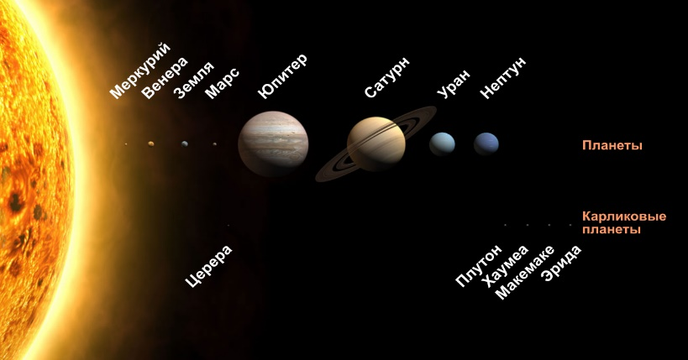

**В солнечной системе 8 планет:**

* Планеты земной группы, — Меркурий, Венера, Земля и Марс — состоят в основном из силикатов и металлов.
* Удаленные от Солнца планеты — Юпитер, Сатурн, Уран и Нептун (также называемые газовыми гигантами). Крупнейшие планеты Солнечной системы состоят главным образом из водорода и гелия.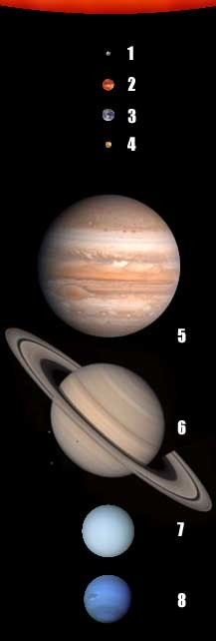

Состав Солнечной системы:

Солнце

* + Межпланетная среда
  + Планеты земной группы

1. Меркурий

2. Венера

3. Земля со спутником Луна

4. Марс со спутниками (Фобос и Деймос)

* + Пояс астероидов

Церера и др.

* + Планеты-гиганты
    - 5. Юпитер
      * спутники Юпитера
      * кольца Юпитера
    - 6. Сатурн
      * спутники Сатурна
      * кольца Сатурна
    - 7. Уран
      * спутники Урана
      * кольца Урана
    - 8. Нептун
      * спутники Нептуна
      * кольца Нептуна

## Расстояния в Солнечной системе (Соколов Федор, 105 группа)

Солнечная система-планетная система, в которой Солнце-центральная звезда. Солнечная система включает в себя 8 планет.

Есть мера измерения расстояния-астрономические единицы. За единицу берется расстояние от Земли, до Солнца – 149,5 млн километров в среднем.

Расстояние планет до Солнца:

Меркурий-0,4 а.е.

Венера-0,7 а.е.

Земля-1 а.е.

Марс-1,5 а.е.

Юпитер-5,2 а.е.

Сатурн-9,5 а.е.

Уран-19,1 а.е.

Нептун-30 а.е.

Ближайшие к Солнцу 4 планеты входят в земную группу. Раньше, единственным и самым точным на то время способом измерения расстояния, был – метод горизонтального параллакса, сейчас же используется более точный способ – метод радиолокации.

Также, расстояние может рассчитываться с помощью времени, которое преодолел луч света за секунду (минуту, день, год)-скорость света. Округлив, оно будет равным 300000км/сек.

Солнечная система: внутреннее строение планет земной группы (Сорокин Федор, 107 группа)

**Солнечная** **система** – **это** **система** космических тел, которая кроме центрального светила – Солнца, включает в себя девять больших планет, их спутники, множество маленьких планет, кометы, космическую пыль и мелкие метеорные тела, которые движутся в сфере преимущественного гравитационного действия Солнца.

Планеты земной группы — Меркурий, Венера, Земля и Марс — по сравнению с планетами-гигантами имеют относительно небольшие размеры, твердую поверхность и значительную плотность (около 5 г/см**3**), так как состоят преимущественно из тяжелых химических элементов: [кислорода](https://ru.wikipedia.org/wiki/%D0%9A%D0%B8%D1%81%D0%BB%D0%BE%D1%80%D0%BE%D0%B4), [кремния](https://ru.wikipedia.org/wiki/%D0%9A%D1%80%D0%B5%D0%BC%D0%BD%D0%B8%D0%B9), [железа](https://ru.wikipedia.org/wiki/%D0%96%D0%B5%D0%BB%D0%B5%D0%B7%D0%BE), [магния](https://ru.wikipedia.org/wiki/%D0%9C%D0%B0%D0%B3%D0%BD%D0%B8%D0%B9), [алюминия](https://ru.wikipedia.org/wiki/%D0%90%D0%BB%D1%8E%D0%BC%D0%B8%D0%BD%D0%B8%D0%B9) и других тяжёлых элементов.

Эти планеты имеют горячее металлическое ядро, окруженное мантией из силикатных пород. Верхний слой планет — кора, формируется под действием, как внутреннего тепла, так и внешних (космических) факторов. Но температура на поверхности планет земной группы существенно отличается, потому что они получают от Солнца разное количество энергии. К тому же в атмосферах Меркурия, Венеры и Марса почти нет кислорода, а давление существенно отличается от атмосферного давления на Земле. Если на поверхности Земли есть условия для существования жизни, то на поверхности других планет пока не обнаружено даже примитивных бактерий. Все 4 планеты имеют схожее строение. Внутри каждой из них располагается ядро, мантия и кора. Верхний слой отсутствует лишь у Меркурия. Это объясняется тем, что в результате формирования внешнего планетного облика астероиды разбивали поверхность литосферы, тем самым, пробивая ее до мантии. Этому свидетельствует застывший поверхностный слой. Еще одной из подходящих гипотез в пользу отсутствия твердой поверхности у Меркурия является вулканическая деятельность, которая разрушила со временем поверхность планеты;

Все планеты земной группы имеют следующее строение:

* В центре [**ядро**](https://ru.wikipedia.org/wiki/%D0%AF%D0%B4%D1%80%D0%BE_%D0%BF%D0%BB%D0%B0%D0%BD%D0%B5%D1%82%D1%8B) из железа с примесью никеля.
* [**Мантия**](https://ru.wikipedia.org/wiki/%D0%9F%D0%BB%D0%B0%D0%BD%D0%B5%D1%82%D0%B0%D1%80%D0%BD%D0%B0%D1%8F_%D0%BC%D0%B0%D0%BD%D1%82%D0%B8%D1%8F) состоит из [силикатов](https://ru.wikipedia.org/wiki/%D0%A1%D0%B8%D0%BB%D0%B8%D0%BA%D0%B0%D1%82%D1%8B_(%D0%BC%D0%B8%D0%BD%D0%B5%D1%80%D0%B0%D0%BB%D1%8B)).
* [**Кора**](https://ru.wikipedia.org/wiki/%D0%9A%D0%BE%D1%80%D0%B0_(%D0%B3%D0%B5%D0%BE%D0%BB%D0%BE%D0%B3%D0%B8%D1%8F)), образовавшаяся в результате частичного плавления мантии и состоящая также из силикатных пород, но обогащённая несовместимыми элементами

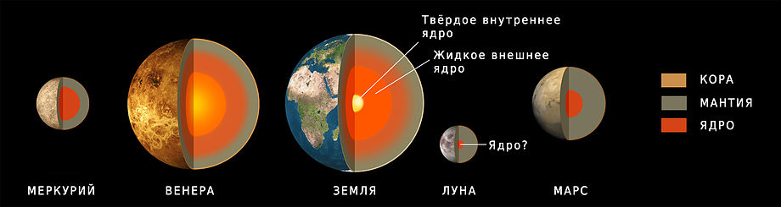

Атмосфера и спутники планет-гигантов (Чистяков Николай, 106 группа)

В Солнечной системе существует 4 планеты-гиганта  
(Юпитер, Сатурн, Уран и Нептун).

Известно 79 спутников Юпитера.  
4 наиболее крупные из них были открыты в 1610. Это Ио, Европа, Ганимед, и Каллисто.

У Юпитера самая большая атмосфера в Солнечной системе  
в основном состоит из водорода и гелия.

У Сатурна известно 82 спутника, это наибольшее количество открытых спутников среди планет Солнечной системы.  
Самый большой спутник Сатурна – Титан, это единственный спутник с плотной атмосферой.

Атмосфера Сатурна, также как и у Юпитера, состоит в основном из водорода и гелия  
На северном полюсе Сатурна есть гигантский шестиугольник из облаков.

У Урана известно 27 спутников.

Атмосфера Урана схожа с атмосферами Юпитера и Сатурна  
но на больших глубинах она содержит много воды, аммиака, и метана  
атмосфера урана самая холодная в Солнечной системе.

У Нептуна известно всего 14 спутников.  
Крупнейший спутник Нептуна Тритон был открыт в 1846 году через 17 дней после открытия Нептуна.

Атмосфера Нептуна такая же, как и Урана.

## Луна (Круглов Александр, 108 группа)

**Луна́** — единственный [естественный спутник](https://ru.wikipedia.org/wiki/%D0%95%D1%81%D1%82%D0%B5%D1%81%D1%82%D0%B2%D0%B5%D0%BD%D0%BD%D1%8B%D0%B9_%D1%81%D0%BF%D1%83%D1%82%D0%BD%D0%B8%D0%BA) [Земли](https://ru.wikipedia.org/wiki/%D0%97%D0%B5%D0%BC%D0%BB%D1%8F). Самый близкий к Солнцу спутник планеты, так как у ближайших к Солнцу планет (Меркурия и Венеры) их нет. Второй по яркости[]](https://ru.wikipedia.org/wiki/%D0%9B%D1%83%D0%BD%D0%B0#cite_note-5) объект на земном небосводе после Солнца и пятый по величине естественный спутник планеты Солнечной системы. Среднее расстояние между центрами Земли и Луны — 384 467 км (0,00257 [а.е.](https://ru.wikipedia.org/wiki/%D0%90%D1%81%D1%82%D1%80%D0%BE%D0%BD%D0%BE%D0%BC%D0%B8%D1%87%D0%B5%D1%81%D0%BA%D0%B0%D1%8F_%D0%B5%D0%B4%D0%B8%D0%BD%D0%B8%D1%86%D0%B0), ~ 30 диаметров Земли).

Видимая звёздная величина полной Луны на земном небе — −12,71m[[5]](https://ru.wikipedia.org/wiki/%D0%9B%D1%83%D0%BD%D0%B0#cite_note-_32285ad3cd090376-6). Освещённость, создаваемая полной Луной возле поверхности Земли при ясной погоде, составляет 0,25 — 1 [лк](https://ru.wikipedia.org/wiki/%D0%9B%D1%8E%D0%BA%D1%81).

Луна является единственным внеземным астрономическим объектом, на котором побывал человек.

**Теория о появлении луны**

Одна из самых распространенных теорий предполагает, что миллиарды лет назад планета, которую называют Тея, врезалась в Землю, а ее осколок, выброшенный обратно в космос, и стал Луной. Об этом свидетельствует очень схожий состав Земли и Луны.

Однако японские специалисты предположили, что наличие одинаковых химических элементов говорит о том, что спутник Земли возник из магмы, покрывавшей в то время нашу планету.

Именно в нее, а не в твердые породы якобы врезалась Тея. В качестве доказательства ученые назвали большое количество оксида железа в лунных породах. В жидкой магме этого вещества больше, чем в твердых породах.

Далее ядро Теи погрузилось в недра Земли, а расплавленные океаны магмы затвердели. Если теория подтвердится, ученые уверены, что можно будет сделать аналогичные выводы о происхождении других спутников в Солнечной системе.

**Луна** **состоит** из коры, мантии (астеносферы), свойства которой различны и образуют четыре слоя, кроме того, переходной зоны между мантией и ядром, а также самого ядра, которое имеет внешнюю жидкую и внутреннюю твёрдую части.

**Интересные факты**

.Вся поверхность Луны в кратерах, потому что в отличие от Земли, она не имеет собственной атмосферы, которая защищала бы ее от космических тел виде метеоритов. Когда метеорит входит в атмосферу Земли, из-за трения с воздухом он загорается и в большинстве случаев сгорает, не достигнув поверхности. На Луне всё, что, падает на её поверхность, оставляет огромные отпечатки виде кратеров.

Кратеры на поверхности Луны были оставлены метеоритами 4,1 — 3,8 миллиардов лет назад. Их видно до сих пор только потому, что в геологическом плане Луна не так активна, как Земля.

Среди лунных кратеров большим является Герцшпрунг, достигающий в диаметре 591 километр. Он находится на темной стороне Луны, поэтому с Земли его не видно. На видимой стороне Луны первенство по величине принадлежит кратеру Байи, с диаметром 287 километра.

А самый большой кратер Луны называется Эйткен, который в диаметре составляет около 2000 километров. Он по совместительству является самым крупным кратером во всей Солнечной системе.

Кратеры Луны сначала называли именами известных ученых, художников и исследователей, а позже именами американских астронавтов и российских космонавтов.

.Луна на самом деле не представляет собой идеальный шар. Она, скорее, яйцеобразная из-за воздействия гравитации Земли. Кроме того, ее центр масс находится не в центре космического тела, а примерно в двух километрах в сторону от центра.

Из-за того, что на Луне нет атмосферы, день и ночь сменяются мгновенно, т.е. нет никаких сумерек.

Сегодня многие мошенники пытаются нажиться на Луне. Они продают участки на Луне и дают вам сертификат, в котором говорится, что вы имеете право заселить несколько соток Лунного пространства. Но даже, если начнется заселение Луны, то такой сертификат не будет иметь никакой юридической силы, и будет считаться недействительным.

Впервые участки на Луне стали продаваться американской компанией The Lunar Embassy, основанной Деннисом Хоупом, по цене 20$ за акр (примерно 4046 кв.м.). Этот американец, изучив конвенцию ООН о внешнем космосе, сделал вывод, что в ней нет ни одного указания о запрете владения звезд и планет частными лицами. В 1980 году он провозгласил себя владельцем Луны, Марса, Меркурия, Ио, Венеры и начал торговлю «звездными» участками.

Официальное название земной луны – Луна. Когда наш спутник получил название Луна, астрономы не знали, что в нашей Солнечной системе есть и другие планеты с такими же лунами- спутниками. Теперь различают луны в нашей системе просто: наш спутник называется Луна, с большой буквы «Л», а луны других планет с маленькой.

Экипаж корабля «Апполон-15» в 1971 году установили на Луне что-то вроде памятника погибшим космонавтам, а именно алюминиевую фигурку в скафандре и табличку с именами 14 погибших космонавтов. Среди них также числился наш Юрий Гагарин.

На Луне существует танцующая пыль. Она парит над поверхностью Луны (более интенсивно на восходе или закате). Частицы пыли поднимаются вверх благодаря электромагнитным силам.

«Голубой луной» называется повторное полнолуние за календарный месяц. Оно наблюдается 1 раз в 2,7154 года. Название этого события определяется не только цветом ночного светила, а также переводом английской идиомы«once in a Blue Moon»- «однажды при голубой луне». В русскоязычном варианте этому соответствует «после дождичка в четверг» (не скоро или никогда).

У Луны нет собственного магнитного поля. Однако привезенные астронавтами камни, тем не менее, магнитными свойствами обладают. Откуда такой парадокс? Учеными выдвигаются 2 теории на это счет: магнитное поле исчезло из-за движения железного ядра Луны и столкновения ее с метеоритами.

Самые старые обломки на Луне представляют собой космические аппараты, которые были отправлены с целью изучения планетарной поверхности и определения, смогут ли корабли садиться на нее. В 1960 году была выдвинута гипотеза о том, что поверхность планеты, скорее всего, покрыта зыбучими песками, которые в состоянии поглощать космические камни, которые падают на ее поверхность. Автоматические зонды, установленные на Луне, свидетельствовали обратное: они показали, что человек в состоянии приземляться на планете.